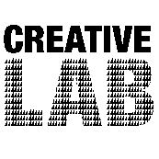
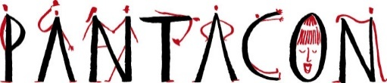

ACCORDO DI COLLABORAZIONE
tra
Pantacon società cooperativa consortile impresa sociale
soggetto gestore dello spazio Creative Lab Mantova, sito in viale Valle d’Aosta 20, Mantova
e
LUGMan (Linux Users Group Mantova)
Associazione culturale no profit che si occupa a titolo volontaristico di divulgare l'etica e le soluzioni offerte dal software libero open source
che si esplicita in questi termini:
- L'associazione LUGMan può utilizzare gli spazi del Creative Lab (salone centrale) per le proprie riunioni periodiche dandone preavviso con almeno 15 gg a mezzo mail all'indirizzo info@creativelabmantova.it che autorizza ogni volta dopo aver verificato il calendario delle attività;
- L'associazione LUGMan può accedere a Creative Lab per attività di contorno (interventi tecnici su dispositivi propri o di terzi, per cui sono richiesti spazi ristretti), in momenti non calendarizzati, dandone comunque preavviso a mezzo mail all'indirizzo info@creativelabmantova.it per identificare lo spazio necessario ed autorizzarne l'utilizzo;
- Pantacon mette a disposizione un armadio a due ante sito in uno dei due magazzini dell'ammezzato per collocare i materiali dell'associazione;
- L'associazione LUGMan sarà dotata di copia delle chiavi di accesso allo spazio e per questo si impegna a lasciare sempre lo spazio in ordine (chiusura finestre e porte), assumendosi la responsabilità nella persona di:

(nome, cognome, luogo e data di nascita, indirizzo, documento di identità) ___________________________________________________________________________________ ___________________________________________________________________________________ ___________________________________________________________________________________

Tutto quanto sopra riportato a titolo gratuito in cambio di:
- restituzione degli spazi in ordine;
- organizzazione del Linux Day presso gli spazi del Creative Lab Mantova;
- organizzazione di evento/i o laboratorio/i divulgativo/i presso gli spazi del Creative Lab Mantova;
- disponibilità a discutere il possibile coinvolgimento dell'associazione in progetti o azioni sviluppati da Pantacon o dal Creative Lab.

Questo accordo è valido fino al 31/12/2024, data entro la quale le parti si riservano la rinegoziazione dei termini.

Mantova 01/09/2023
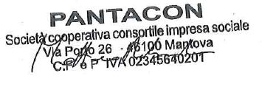

__________________________________
Matteo Rebecchi Presidente Pantacon

__________________________________
Per LUGMan

